Programa Özgü Ölçütlerin Değerlendirilmesi Anketi (Lisans Öğrencileri)
Mersin Üniversitesi - İktisadi ve İdari Bilimler Fakültesi –
Kamu Yönetimi Bölümü
Katılımcı Grubu: Son Sınıf Öğrencileri
Anket Türü: Kurum içi kalite güvencesi ve akreditasyon süreci kapsamında öğrenci görüşlerini değerlendirme
Yöntem: Yüz yüze / çevrimiçi anket formu
Toplam Katılımcı Sayısı: 27
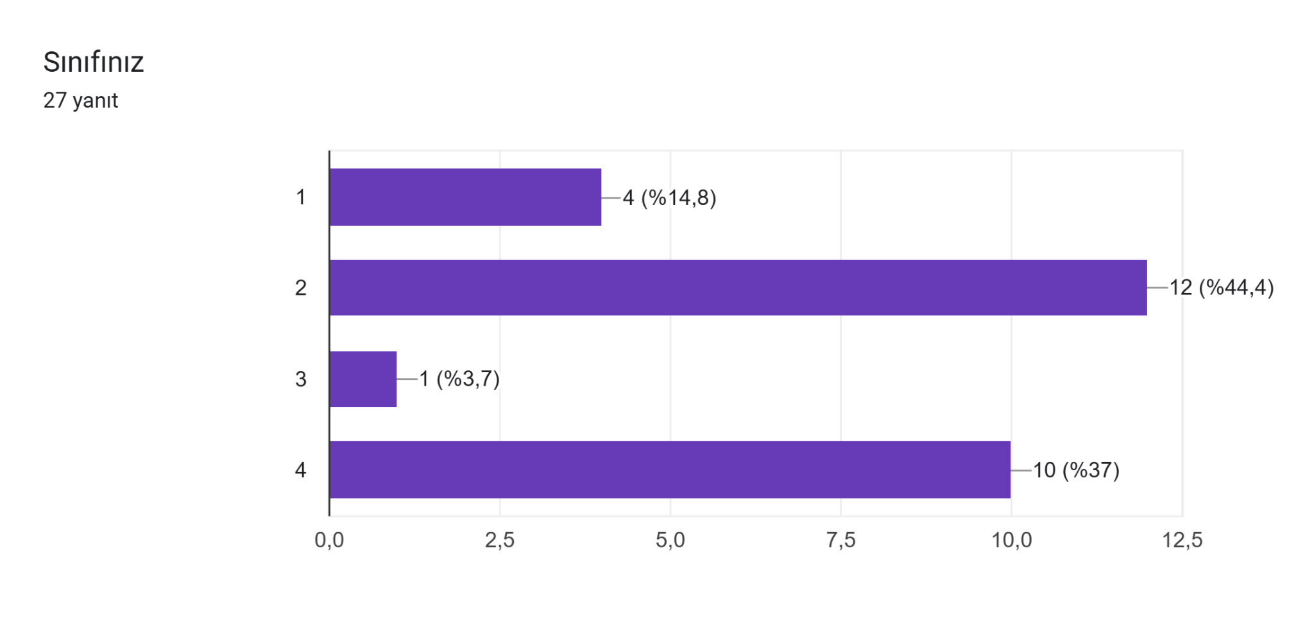
Ankete toplam 27 öğrenci katılmış olup, öğrencilerin sınıf düzeylerine göre dağılımı şu şekildedir: %44,4’ü 2. sınıf, %37’si 4. sınıf, %14,8’i 1. sınıf ve %3,7’si 3. sınıf öğrencisidir. Bu oranlar, anket katılımcılarının büyük bölümünün 2. ve 4. sınıf öğrencilerinden oluştuğunu göstermektedir.
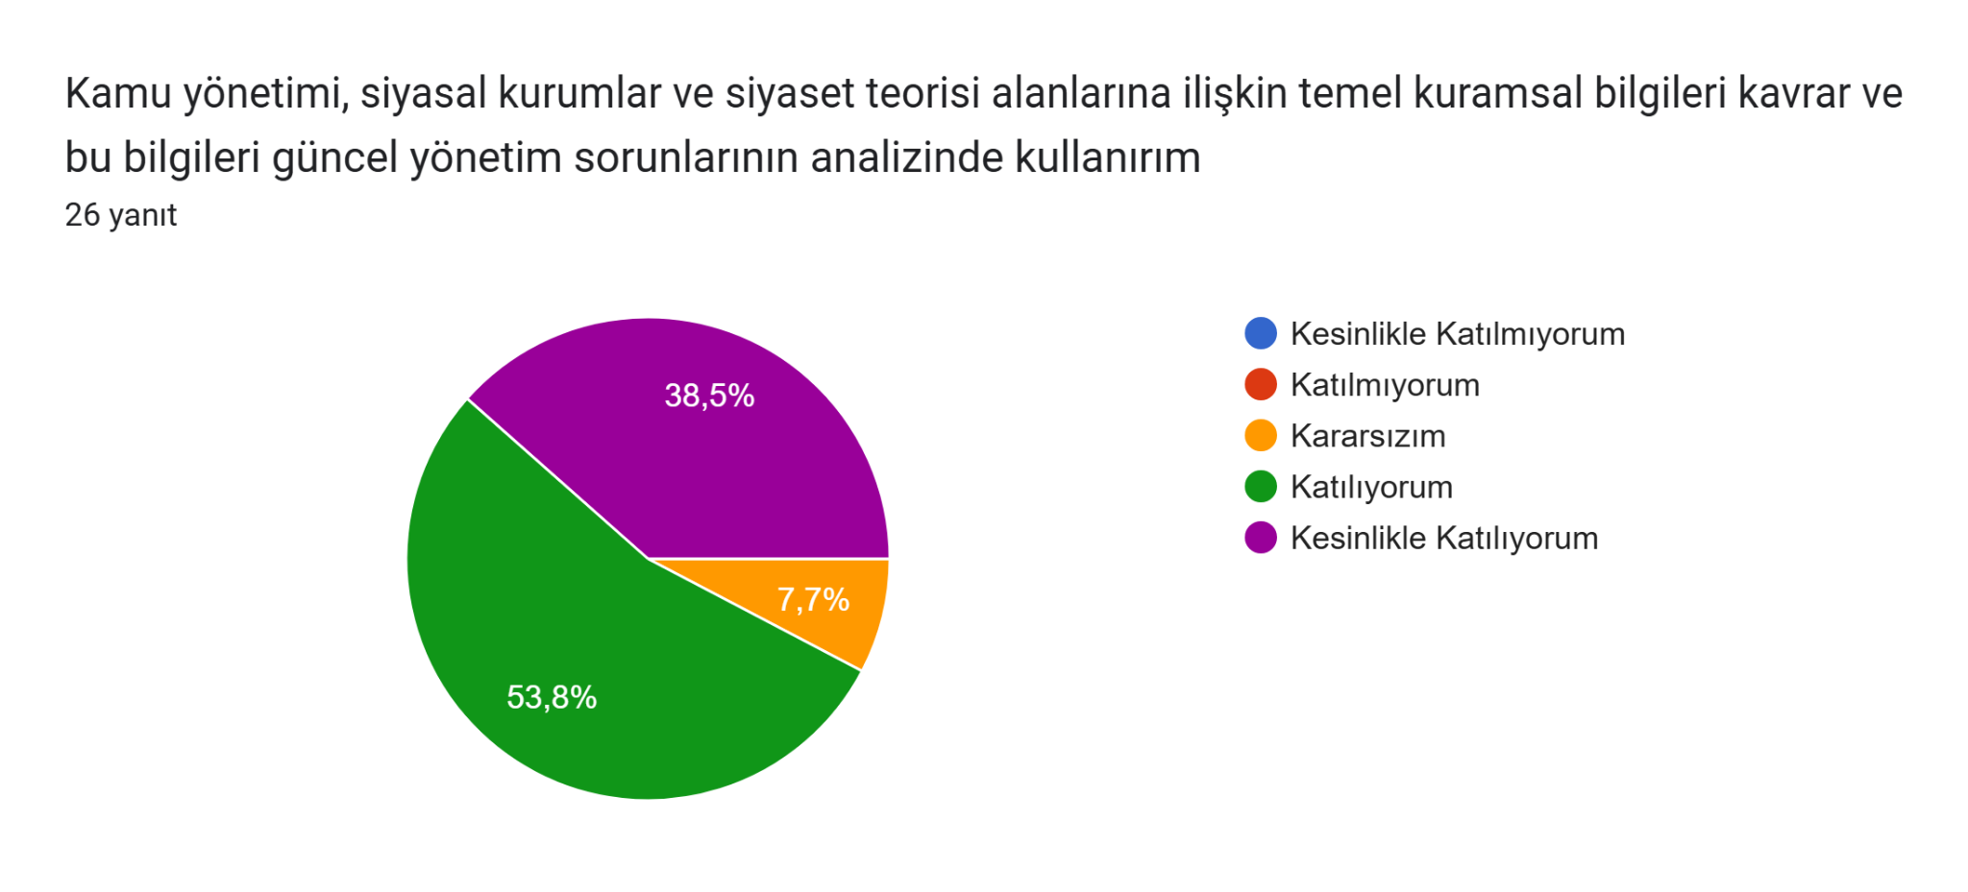

Ankete katılan öğrencilerin %53,8’i bu bilgi ve becerilere “Katılıyorum” düzeyinde sahip olduğunu belirtmiş, %38,5’i ise “Kesinlikle Katılıyorum” seçeneğini işaretlemiştir. Bu iki yanıt birlikte değerlendirildiğinde, katılımcıların büyük çoğunluğunun (%92,3) ilgili bilgi ve analiz yetkinliğini kazandığını düşündüğü görülmektedir. Öte yandan, %7,7 oranında öğrenci “Kararsızım” ifadesini seçmiştir. “Katılmıyorum” veya “Kesinlikle Katılmıyorum” yanıtı veren öğrenci bulunmamaktadır.
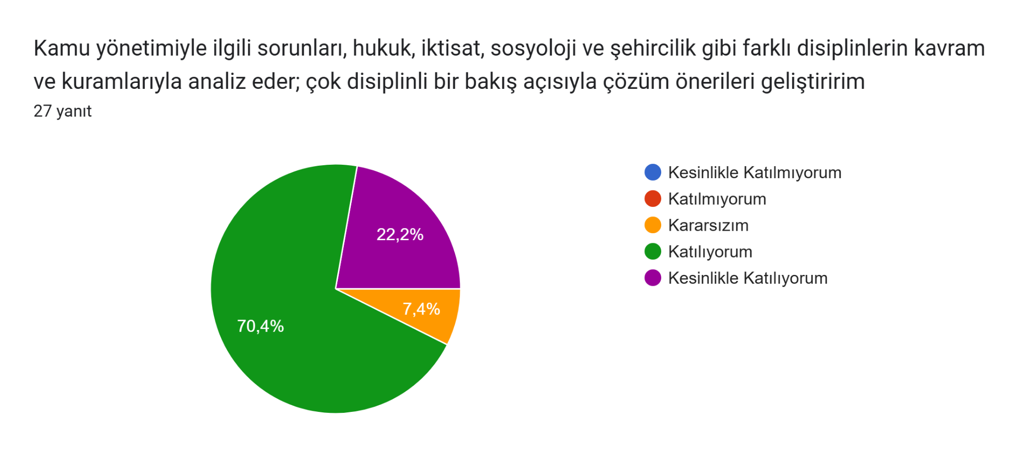

Ankete katılan öğrencilerin %70,4’ü bu yeterliği “Katılıyorum” düzeyinde ifade ederken, %22,2’si “Kesinlikle Katılıyorum” yanıtını vermiştir. Bu sonuç, öğrencilerin çok disiplinli bakış açısıyla kamu yönetimi sorunlarını değerlendirme ve çözüm üretme konusunda büyük ölçüde olumlu görüşe sahip olduklarını göstermektedir. Katılımcıların %7,4’ü “Kararsızım” yanıtını vermiştir. “Katılmıyorum” veya “Kesinlikle Katılmıyorum” yanıtı veren öğrenci bulunmamaktadır.

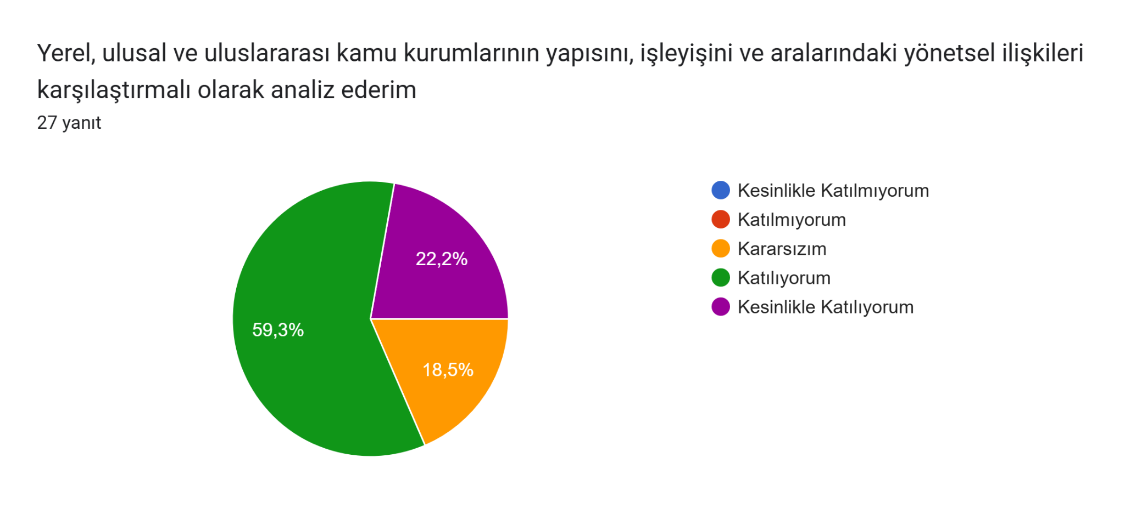
Ankete katılan öğrencilerin %59,3’ü bu yeterliği “Katılıyorum” düzeyinde belirtirken, %22,2’si “Kesinlikle Katılıyorum” yanıtını vermiştir. Bu oranlar, katılımcıların büyük bir kısmının yönetim düzeyleri arasında karşılaştırmalı analiz yapabilme becerisine sahip olduğunu düşündüklerini göstermektedir. Katılımcıların %18,5’i ise “Kararsızım” seçeneğini işaretlemiştir. “Katılmıyorum” veya “Kesinlikle Katılmıyorum” şeklinde olumsuz bir değerlendirme yapan katılımcı bulunmamaktadır.

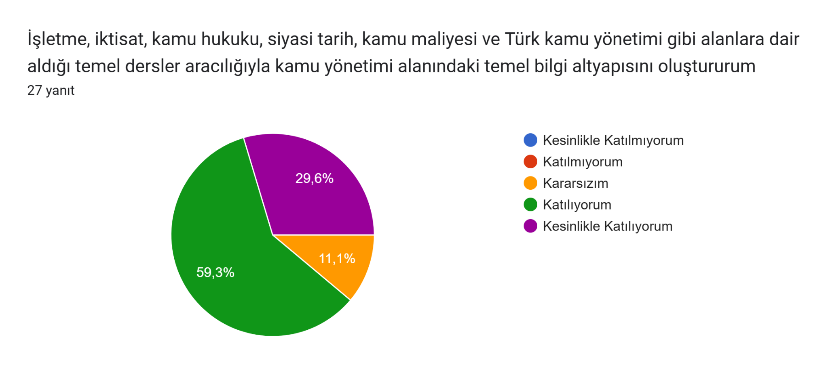
Ankete katılan öğrencilerin %59,3’ü bu altyapıyı oluşturabildiğini “Katılıyorum” seçeneğiyle belirtmiş, %29,6’sı ise “Kesinlikle Katılıyorum” yanıtını vermiştir. Bu oranlar, öğrencilerin büyük çoğunluğunun kamu yönetimiyle ilişkili disiplinlerden aldıkları derslerin alana dair temel bilgi birikimini kazandırdığına inandıklarını göstermektedir. Katılımcıların %11,1’i “Kararsızım” yanıtını vermiştir. Bu soruya olumsuz (katılmıyorum veya kesinlikle katılmıyorum) yanıt veren öğrenci bulunmamaktadır.

GENEL DEĞERLENDİRME
Mersin Üniversitesi İktisadi ve İdari Bilimler Fakültesi öğrencilerine uygulanan bu anket, lisans programının temel alan yeterlilikleri açısından öğrencilerin öz değerlendirmelerini yansıtmakta ve programın akademik kazanımlar düzeyini ortaya koymaktadır.
Anket sonuçları genel olarak değerlendirildiğinde, öğrencilerin büyük çoğunluğunun program kapsamında verilen kuramsal ve uygulamalı derslerle alan yeterliliklerini kazandıklarını düşündükleri görülmektedir. Özellikle kamu yönetimi, siyaset teorisi, hukuk, iktisat, sosyoloji ve şehircilik gibi çok disiplinli alanlarda edinilen bilgi ve becerilerin, güncel yönetim sorunlarını analiz etmede kullanılabildiği yönünde güçlü bir algı bulunmaktadır. Nitekim her bir soru özelinde “Katılıyorum” ve “Kesinlikle Katılıyorum” yanıtlarının oranı genellikle %80’in üzerinde seyretmektedir.
Katılımcıların çok disiplinli bakış açısıyla çözüm üretme, kamu kurumlarını karşılaştırmalı analiz etme ve temel derslerle bilgi altyapısı oluşturma konularında kendilerini yeterli gördükleri ifade edilmektedir. “Kararsızım” yanıtlarının oranı genellikle %7–18 aralığında kalmakta, “Katılmıyorum” veya “Kesinlikle Katılmıyorum” gibi olumsuz yanıtlar ise hiçbir soruda görülmemektedir.
Bu sonuçlar, programın genel olarak öğrenme çıktılarıyla uyumlu bir şekilde yürütüldüğünü ve öğrenciler tarafından da olumlu değerlendirildiğini ortaya koymaktadır. Elde edilen veriler, programın güçlü yönlerini desteklerken; kararsız kalan az sayıda öğrencinin olduğu alanlarda içerik veya öğretim yöntemleri açısından mikro düzeyde gözden geçirme yapılabileceğine işaret etmektedir.

